Hoofdstuk 4: ***Lijnen***

**V1**

**a** de richtingscoëfficiënt van *l* is  (2 opzij en 3 omhoog).

**b**  gaat door (2, -3) **c**  gaat door (1, 3)

 

**d**  gaat door (-3, -4) **e** 

 

**V2**

**a**  **b** 

**c**  **d** 

 

**V3** 



**V4**

**a**  **b** 



**V5**

**a** 

**b**/**c** 



**d** 

**V6**

**a**  **b**  **c** 

  

**d** 



**Vergelijking van een lijn**

**1**

**a** :  dus door (0, 5)

  en daaruit volgt  dus door (2, 0)

**b** *m*: 

**c** *k*: 

**d**  **e**  

  

**2**

**a** Als  dan moet  en dus  en voor het snijpunt met de *x*-as volgt iets dergelijks.

**b** *m*:  en *k*: 

**c** de *x*-as in (-6, 0) en de *y*-as in (0, 3)

**d** . Links en rechts vermenigvuldigen met 36 levert 

**3**

**a**  **b**  **c** 

  

**O4**

**a** omdat de richtingscoëfficiënt wordt gegeven

**b**  gaat door (-2, 3)



**c** omdat de snijpunten met de coördinaatassen worden gegeven

**d** 

**e** 



**f** beide *x*-coördinaten van de punten is -2

**g **

**4** *k*:  *m*:  *n*: 



Lijn *l* gaat door (-1, 1) en (4, 2):  *l*: 

**5**

**a**  **b**  **c**  **d** 

   

**e**  **f** 

 

**6**

**a** Als  dan is . Hieruit volgt : een horizontale lijn.

**b** Als  dan is . Hieruit volgt : een verticale lijn.

**c** Als  dan is , ofwel : een rechte lijn door de oorsprong.

Er is dan sprake van een recht evenredig verband.

**d** Als  dan is 

Als  dan geldt . Hieruit volgt dat . Dus de *x*-as.

Als  dan is : de *y*-as.

**7**

**a**  

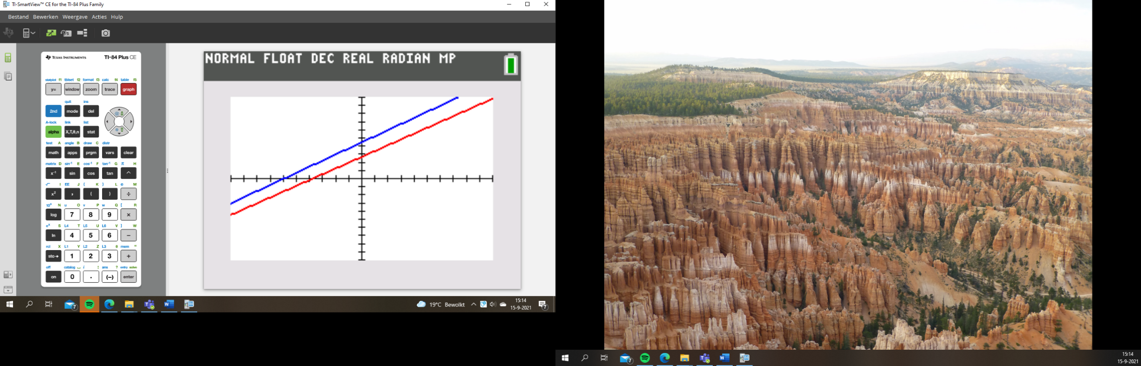   De snijpunten met de assen zijn  en 

**b**/**d**

**c** 



De snijpunten van *m* met de assen zijn:

 en .

**e**  

 

Het snijpunt van *l* en *m* is (-50, -33).

**O8**

**a**  lijn l gaat door (4, 0) en (0, 6). 



**b** Deze lijnen zijn evenwijdig

**8  ** 

*l* en *m* zijn evenwijdig, dus  (of ).

**9**

**a**   

  

**b** *AD*: $\frac{x}{8}+\frac{y}{12}=1$ en *BC*: 

$1\frac{1}{2}+\frac{y}{12}=1$

$\frac{1}{12}y=-\frac{1}{2}$

$y=-6$ De coördinaten van *T* zijn: (12, -6)

**10 $y=x+c$**

$2x-\left(x+c\right)=4$

$x-c=4$

$x=4+c$ en $y=4+c+c=4+2c$

**U1**

**a** invullen geeft:  voor alle waarden van *p* en *q*.

**b**  en 

 invullen in de tweede geeft  ofwel 

Dan is 

Dus alle lijnen gaan door (-9, 16).

**U2** Lijn *k* gaat door *M*(1, 9) en (10, 4)

 Lijn *AC* heeft ook richtingscoëfficiënt  en gaat door *A*(-3, 4)  dus *AC*: 

Lijn *BC* gaat door *B*(5, 14) en (10, 4) 

$y=-2x+b$ $-\frac{5}{9}x+2\frac{1}{3}=-2x+24$

$b=14+2∙5=24$ $1\frac{4}{9}x=21\frac{2}{3}$

$BC:y=-2x+24$ $x_{C}=15$ en $y_{C}=-6$

**Elimineren**

**11**

**a $5s+7c=8,60+6,10=14,70$** euro **b $s+c=8,60-6,10=2,50$** euro

**c $6s+8c=2\left(3s+4c\right)=2∙8,60=17,20$**

**d $6s+9c=3\left(2s+3c\right)=3∙6,10=18,30$**

**e $c=\left(6s+9c\right)-\left(6s+8c\right)=18,30-17,20=1,10$**

**f** met opdracht b: $s=1,40$

**12**

**a $5x=20$**

$x=4$ en $y=1$

**b** Als je ze daarna bij elkaar optelt, dan valt 2y weg uit de vergelijking.

**c**  en hier haal je de tweede vergelijking vanaf:

$-16y=32$

$y=-2$ en $x=1$

**d $30x+5y=20$** optellen geeft $32x=32$ en dus $x=1$ en $y=-2$

**O13**

**a** Dan kun je de *x* elimineren

**b**  en 

optellen geeft 

**c** 

**d $3x+2∙-2=5$**

$3x=9$

$x=3$

**13**

**a $2x-4y=4$** **b $6x+4y=80$** **c $2x+10y=40$**

$-9y=-18$ $6x-9y=132$ $-11y=-33$

$y=2$ $13y=-52$ $y=3$

$x=6$ $y=-4, x=16$ $x=5$

**d $-2x+4y-30=0$** **e $10x-4y=68$** **f $7y=7$**

$5y-40=0$ $10x-25y=5$ $y=1$

$5y=40$ $21y=63$ $x=4$

$y=8$ en $x=1$ $y=3$ en $x=8$

**14**

**a** A en B.

**b**    

   



**15**

**a** Ja;  **b** 

 

**c** voor alle waarden van *x*. Het stelsel heeft oneindig veel oplossingen.

**d** De lijnen vallen samen.

**e/f** 



De lijnen hebben dezelfde richtingscoëfficiënt, maar een verschillend snijpunt met de *y*-as. De lijnen zijn evenwijdig.

**O16**

**a** 

 Klopt voor alle waarden van *x*.

**b** De lijnen vallen samen.

**c** 



**d** de bovenste vergelijking vermenigvuldigen met 0,3: 

beide vergelijkingen van elkaar afhalen:  dus geen oplossingen.

**e** 



**f** De lijnen lopen evenwijdig

**16**

**a**  

 

oneindig veel geen oplossingen

**b** de lijnen vallen samen de lijnen zijn evenwijdig

**17**

**a**  **b** 

 

afhankelijk voor  strijdig voor 

**18**  en 

 

**U3**

**a**  **b** 

 

**U4**  en 

$x\left(p-4\right)=8$ $x\left(1-2p\right)=-17$ $8\left(1-2p\right)=-17(p-4)$

$x=\frac{8}{p-4}$ $x=\frac{-17}{1-2p}$ $8-16p=-17p+68$

$p=60$

**De hoek tussen twee lijnen**

**19**

**a** Van *O* naar *P* is 2 naar rechts en 5 omhoog; de richtingscoëfficiënt is .

**b** . Deze is dus gelijk aan de richtingscoëfficiënt.

**c $∠POQ≈68°$**

**d $\tan{(∠ROS)}=\frac{2}{4}$** **e $\tan{(α)}=\frac{4}{3}$**

$∠ROS≈27°$ $α≈53°$

**20**  geeft 

De hoek die *n* maakt met de *x*-as is 18°.

**O21**

**a $3x-5y=5$**



**b** die is  **c**  **d** 

**e $2y=-5x+4$ $\frac{1}{6}y=\frac{1}{4}x-1$**

 

**21 $4x+5y=0$ $4x=y+2$** 

  

**22**

**a**  en  dus  en 

**b**  en  dus  en 

**c** 

**23**

**a** De richtingscoëfficiënt is  en de richtingshoek 

**b** 

De richtingscoëfficiënt is -1 en de richtingshoek -45°.

**c** De hoek tussen *k* en *l* is 

**O24**

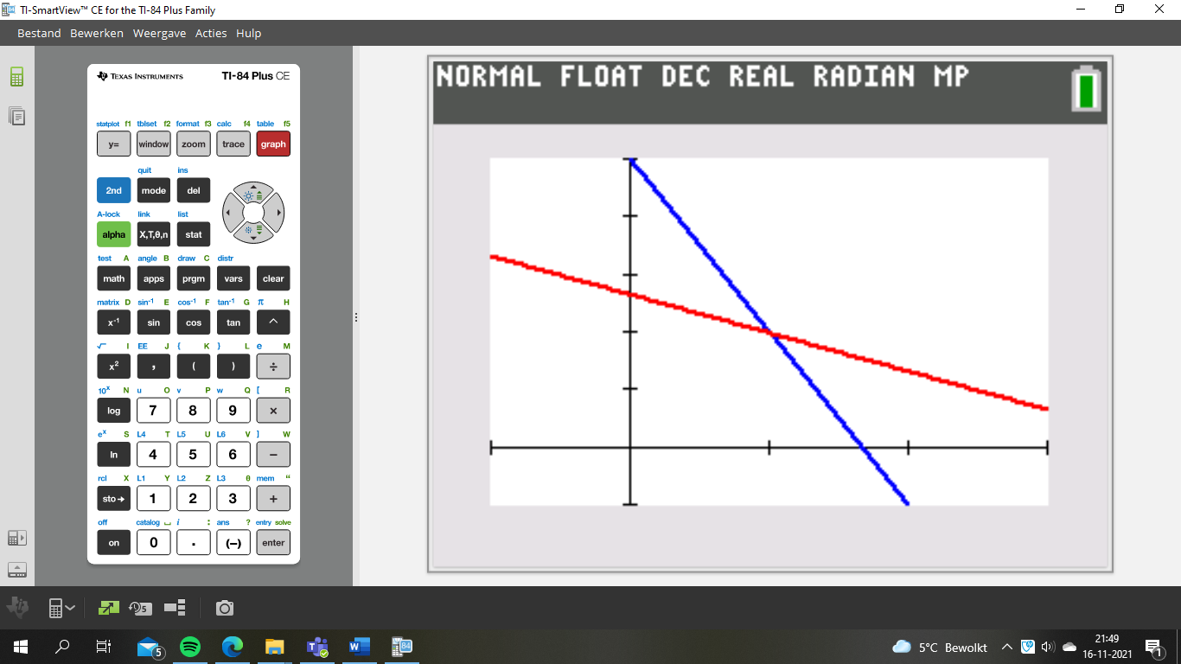

*l*

*m*

**a $2x+3y=8$**

$3y=-2x+8$

$y=-\frac{2}{3}x+2\frac{2}{3}$

**b**

**c ${rc}_{l}=-3$** **e ${rc}_{m}=-\frac{2}{3}$**

**d $\tan{(α)}=-3$** **f $\tan{(β)}=-\frac{2}{3}$**

$α≈-72°$ $β≈-34°$

$∠\left(l, n\right)=72°-34°≈38°$

**24**

**a $3x-\frac{1}{2}y=4$ $2y+3x=6$** **b $y=\frac{2}{5}x+4$ $2x+5y=1$**

$\frac{1}{2}y=3x-4$ $2y=-3x+6$ $\tan{(α)}=\frac{2}{5}$ $2y=-5x+1$

$y=6x-8$ $y=-1\frac{1}{2}x+3$ $α≈22°$ $y=-2\frac{1}{2}x+\frac{1}{2}$

$α=\tan^{-1}{(6)}≈81°$ $β=\tan^{-1}{(-1\frac{1}{2})}≈-56°$ $β≈-68°$

De hoek tussen de lijnen is 43°. Deze hoek is 90°.

**c $\frac{1}{2}x+\frac{1}{5}y=1$ $\frac{1}{2}y=\frac{1}{3}x-1$**

$y=-2\frac{1}{2}x+5$ $y=\frac{2}{3}x-2$

$α=\tan^{-1}{(-2\frac{1}{2})}≈-68°$ $β=\tan^{-1}{(\frac{2}{3})}≈34°$ De hoek tussen de lijnen is 78°.

**d**  en 

  De hoek is 76°.

**25**

**a** De richtingscoëfficiënt van *AB* is : hellingshoek 18°

De richtingscoëfficiënt van *AD* is : hellingshoek -72°. 

**b** De richtingscoëfficiënt van *CD* is : hellingshoek -18°. 

**c** De richtingscoëfficiënt van *AC* is : hellingshoek 45°

De hellingshoek van CD is -18° De hoek tussen *AC* en *DC* is 63°.

**26** 



De hellingshoek van *m* is .



**U5**

**a** 15° er onder of 15° er boven.

**b**   en 

  

**U6**  en 

**Loodrecht**

**27**

**a**  en 

**b** en 

**c** 

**28**

**a**  

  

**b**  dus 

**c** In driehoek *ABC* geldt: 

: *l* en *m* snijden elkaar loodrecht.

**29** *l*:  *m*:  *n*:  *p*: 

   

$q:y=3x-5$

De lijnen $k$ en $n$, $m$ en $p$ staan loodrecht op elkaar.

**30**

**a $l:2y=x+1$ $y=\frac{1}{2}x+\frac{1}{2}$**

$y=-2x+b$ en $-2∙\frac{1}{2}=-1$ dus staan loodrecht op elkaar.

**b $-4=-2∙5+b=-10+b$**

$b=6$

**c $y=-2x+6$**

**O31**

**a $2x+3y=8$** **b**  **cde** 

 

**31**

**a**  loodlijn:  gaat door (-2, -1)

 

**b**  loodlijn:  gaat door (-1, 3)

 

**32**

**a $3x+4y=2$** **b $px+qy=3$** **c $-\frac{3}{4}∙-\frac{p}{q}=-1$**

$4y=-3x+2$ $qy=-px+3$ $\frac{3p}{4q}=-1$

$y=-\frac{3}{4}x+\frac{1}{2}$ $y=-\frac{p}{q}x+\frac{3}{q}$ $3p=-4q$ $3p+4q=0$

**d $4p+q=3$**

**e** 

 dus  ofwel 

**33**

**a ${rc}_{AB}=\frac{-1-3}{5-1}=-1$** **b $y=x+b$** gaat door *C*(-3, -5)

$y=-x+b$ $b=-5--3=-2$

$b=3+1=4$ $y=x-2$

$y=-x+4$

**c ${rc}_{BC}=\frac{-5--1}{-3-5}=\frac{1}{2}$ $y=-2x+b$** gaat door *A*(1, 3)

$y=\frac{1}{2}x+b$ $b=3+2∙1=5$

$b=-5-\frac{1}{2}∙-3=-3\frac{1}{2}$, dus $y=\frac{1}{2}x-3\frac{1}{2}$ $y=-2x+5$

**d $x-2=-2x+5$** **e** 

$3x=7$ $y=-\frac{1}{2}x+1\frac{1}{2}$

$x=2\frac{1}{3}$ $H(2\frac{1}{3},\frac{1}{3})$ $-\frac{1}{2}∙2\frac{1}{3}+1\frac{1}{2}=\frac{1}{3}$

dus *H* ligt op de hoogtelijn door *B*

**34**

**a $k:y=3x-1$** **b $l:2x-5y-5=0$**

loodlijn:  gaat door (2, 4) 

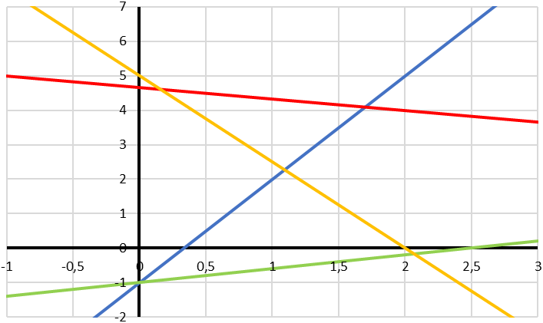

***n***

***m***

***l***

***k***

 

**c**

**d** Stel 

Omdat  is 

(som van de hoeken van een driehoek is 180°).

Dan heb je in de onderste driehoek ook weer die hoek van

 want dat zijn overstaande hoeken. En omdat 

is vanwege de hoekensom 

**U7**

**a**  en .

De hellingshoeken zijn dan resp. 38,7° en -6,3°. Dan is ; klopt.

**b** ,  en 

**c** , dus 

én $AC=\sqrt{p^{2}+q^{2}}=BC$, dus driehoek ABC is een rechthoekige, gelijkbenige driehoek. Dus $∠CAB=∠CAB=45°$.

**U8**

**a**  en   dus 

**b ${rc}_{AX}=\frac{x-0}{y--5}=\frac{x}{y+5}$** en ${rc}_{BX}=\frac{x-0}{y-5}=\frac{x}{y-5}$

${rc}_{AX}∙{rc}_{BX}=\frac{x}{y+5}∙\frac{x}{y-5}=\frac{x^{2}}{y^{2}-25}=\frac{x^{2}}{25-x^{2}-25}=\frac{x^{2}}{-x^{2}}=-1$, dus 

**Afstanden**

**35**

**a**

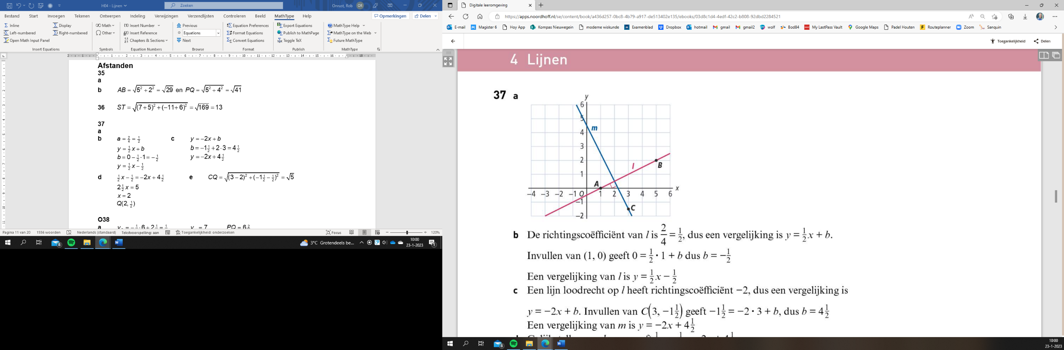**b $AB=\sqrt{5^{2}+2^{2}}=\sqrt{29}$** en $PQ=\sqrt{5^{2}+4^{2}}=\sqrt{41}$

**36 $ST=\sqrt{{\left(7+5\right)}^{2}+{\left(-11+6\right)}^{2}}=\sqrt{169}=13$**

**37**

**a**

**b $a=\frac{2}{4}=\frac{1}{2}$** **c $y=-2x+b$**

 

**d**  **e** 

$2\frac{1}{2}x=5$

$x=2$ $Q(2,\frac{1}{2})$

**O38**

**a**   

**b** omdat *PQ* niet loodrecht staat op lijn *l*.

**c** De afstand bereken je met de kortste afstand en dus de loodrechte afstand

**d**  **e** 

 

**f $PS=\sqrt{{\left(6-4\right)}^{2}+{\left(7-1\right)}^{2}}=\sqrt{40}=2\sqrt{10}$**

**g** 

**h** loodlijn:  gaat door *R*(6, -3): 

het snijpunt van de twee lijnen: 





**38**

**a**   

  



**b**  

  Het snijpunt is (0, -1).

$d\left(Q, m\right)=\sqrt{{\left(0+2\right)}^{2}+{\left(-1-2\right)}^{2}}=\sqrt{13}$

**39**

**a**  , dus *P* ligt op *l*.

**b $m:y=2x+3$ $2x+3=-\frac{1}{2}x+\frac{1}{2}$**

  

**c** Nee, de afstand tussen twee evenwijdige lijnen is overal hetzelfde.

**40** 

 

**O41**

**a**  **b** *M*(-1, 1) **c** 

 

**d** een willekeurig punt op *k* is 



**41**

**a**  het midden van *BC* is (5, -2):

 

**b**  het midden van *AB* is (1, 2):

 

**c** 



**d**  het midden van *AC* is (0, -1)

  en  ligt op deze lijn.

**e** 

 en 

**f** *M* ligt op *l*, de middelloodlijn van *AB*, dus 

*M* ligt op *k*, de middelloodlijn van *BC*, dus 

Dus .

**42**

**a** 



**b** 



**c**  dus 

**d** 



**e** *P*(4, 1)

**43**

**ab**

*P*

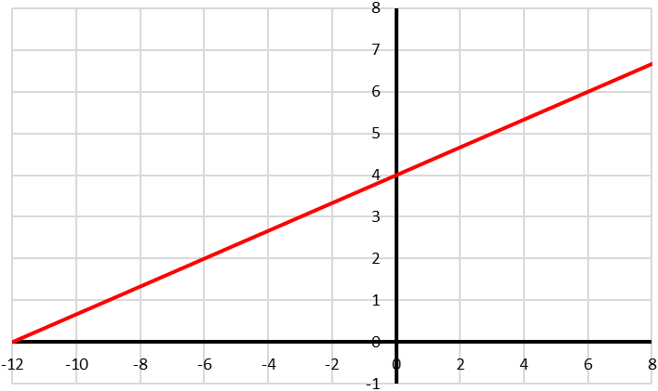

*H*

*V*

**c**  *V*(6, 6)

 *H*(-9, 1)

**d** 

**e** 

**f** 



**U9** 



De vergelijking van de loodlijn door *O* is: 



$d=\sqrt{{\left(\frac{ab^{2}}{a^{2}+b^{2}}\right)}^{2}+{\left(\frac{a^{2}b}{a^{2}+b^{2}}\right)}^{2}}=\sqrt{\frac{a^{2}b^{4}}{{\left(a^{2}+b^{2}\right)}^{2}}+\frac{a^{4}b^{2}}{{\left(a^{2}+b^{2}\right)}^{2}}}=\sqrt{\frac{a^{2}b^{2}(b^{2}+a^{2})}{{\left(a^{2}+b^{2}\right)}^{2}}}=\sqrt{\frac{a^{2}b^{2}}{a^{2}+b^{2}}}=\frac{ab}{\sqrt{a^{2}+b^{2}}}$

**U10** *l*:  *k* snijdt de *y*-as in (0, 11)

 

 en 

**Gemengde opdrachten**

**44**

**a**  voor alle waarden van *m*.

**b**  **c** 

 



**45**

**a**   

**b**  en  

 

De overgebleven hoek is dan 

**c** De loodlijn uit *B* op *AC*:

  

**46**

**a** *k*:  *l*:  *m*: 

**b** 

**c** De lijn door (0, 4) loodrecht op *l* is: 

 

**47**

**a**  en 



**b**  en de twee vergelijkingen bij elkaar optellen levert 

**c**  en ; dus voor  en 

**d** strijdig als  en 

**e** precies één oplossing als 

**48**

**a** *M*(0, 5) en straal 5

**b** geen idee. (Elk tweetal lijnen staat loodrecht op elkaar. Volgens de stelling van Thales liggen de snijpunten dan op een cirkel met als middellijn de lijn door (0, 0) en (0, 10))

**c $y=2x+10$** en $y=-\frac{1}{2}$**d $y=mx+10$** en $y=-\frac{1}{m}x$

$2x+10=-\frac{1}{2}x$ $mx+10=-\frac{1}{m}x$

$2\frac{1}{2}x=-10$ $m\frac{1}{m}x=-10$

$x_{A}=-4$ en $y_{A}=2$ $x=-\frac{10m}{m^{2}+1}$ en $y=-\frac{1}{m}∙\frac{-10m}{m^{2}+1}=\frac{10}{m^{2}+1}$

$AM=\sqrt{{\left(0--4\right)}^{2}+{\left(5-2\right)}^{2}}=5$

$SM=\sqrt{{\left(\frac{-10m}{m^{2}+1}\right)}^{2}+{\left(\frac{10}{m^{2}+1}-5\right)}^{2}}=\sqrt{\frac{100m^{2}}{{\left(m^{2}+1\right)}^{2}}+\frac{100}{{\left(m^{2}+1\right)}^{2}}-\frac{100}{m^{2}+1}+25}=$

$=\sqrt{\frac{100m^{2}+100-100(m^{2}+1)}{{\left(m^{2}+1\right)}^{2}}+25}=\sqrt{25}=5$

**49**

**a** *C* is dan het snijpunt van *m* met de loodlijn op *AD* door *D*.

**b** Als *A* het punt is op de loodlijn op *m* door punt *D*.



Als je *A*(3, 4) kiest, dan is de lijn *DC* evenwijdig aan *m* en kun je geen punt *C* vinden

**Samenvatting**

**S1** oneindig veel oplossingen: de lijnen vallen samen

geen oplossingen: de lijnen zijn evenwijdig

één oplossing: de lijnen snijden elkaar.

**S2** 

**S3**

**a**  **b**  **c** 

 

**S4**

**a**  en  **bc**  

  

 geen oplossingen:  en 

oneindig veel oplossingen: , 

**S5**  

 

Hellingshoek van *k*:  hellingshoek van *m*: 

Hellingshoek van *l*:  



**S6**  gaat door *P*(1, 3), dus 

**S7** 

**S8**

**a $2x-y=-3$** **b $2x-y=-8$** : loodlijn op $l$ door $P(0, 8)$

$x+2\left(2x+3\right)=-4$ $x+2\left(2x+8\right)=-4$

$5x=-10$ $5x=-20$

$x_{S}=-2$ en $y_{S}=-1$ $x_{S}=-4$ en $y_{S}=0$

$PS=\sqrt{{\left(1--2\right)}^{2}+{\left(5--1\right)}^{2}}=3\sqrt{5}$ $PS=\sqrt{{\left(0--4\right)}^{2}+{\left(8-0\right)}^{2}}=4\sqrt{5}$

**Test jezelf**

**T1**

**a** *k*:  en (0, 4) *l*: (3, 0) en (0, -2)

**b**  **c** 

 

**d**  gaat door (5, 12) **e**  gaat door (3, -2)

$b=12+1\frac{3}{5}∙5=20$ $3x+2y=5$

$y=-1\frac{3}{5}x+20$

**T2**

**a**  **b**  **c**  **d** 

   

**T3**

**a** 

 Het stelsel is strijdig.

**b** De lijnen zijn evenwijdig.

**T4** *l*:  *m*: 

  

**T5**

**a**   gaat door *P*(1, 2)

 

**b** 



**T6**

**a**  de loodlijn door *P*: 

$3y=-2x+8\frac{1}{2}$ $-\frac{2}{3}x+2\frac{5}{6}=1\frac{1}{2}-1\frac{1}{2}$

$y=-\frac{2}{3}x+2\frac{5}{6}$ $2\frac{1}{6}x=4\frac{1}{3}$

$x=2$ en $y=1\frac{1}{2}$ $d\left(P, l\right)=\sqrt{1^{2}+{(1\frac{1}{2})}^{2}}≈1,8$

**b $y=1\frac{3}{5}x+b$**  gaat door 

$b=-2\frac{1}{2}-1\frac{3}{5}∙5=-10\frac{1}{2}$

$y=1\frac{3}{5}x-10\frac{1}{2}$

**T7**

**a $PQ=\sqrt{2^{2}+{\left(-4\right)}^{2}}=2\sqrt{5}$**

**b**  **c** 

 



**d $L(p, -2p+7)$**

$LR=\sqrt{{\left(p+1\right)}^{2}+{\left(-2p+8\right)}^{2}}=10$ $(5p+5)(p-7)=0$

$p^{2}+2p+1+4p^{2}-32p+64=10$ $p=-1∨p=7$

$5p^{2}-30p-35=0$ $L_{1}(-1, 9)$ en $L_{2}(7, -7)$

**T8**

**a**  **b**  

  



**T9**

**a** 

 dus 

**T10** De loodlijn uit *C* op *l* is: Deze loodlijn snijden met *l*:

 

 . Hieruit volgt 

*A*(-4, 6) en :

$AB=\sqrt{{\left(p+4\right)}^{2}+{(-\frac{3}{4}p-3)}^{2}}=\sqrt{p^{2}+8p+16+\frac{9}{16}p^{2}+4\frac{1}{2}p+9}=$

$=\sqrt{1\frac{9}{16}p^{2}+12\frac{1}{2}p+25}=7,5$

$1\frac{9}{16}p^{2}+12\frac{1}{2}p+25=56\frac{1}{4}$

$1\frac{9}{16}p^{2}+12\frac{1}{2}p-31\frac{1}{4}=0$

$ABC$-formule: $p=2∨p=-10$

Dus $B(2, 1\frac{1}{2})$

De lijn *n* gaat door *B* en *C*(3, 7): 

**Extra oefening**

**E1 $y=\frac{1}{2}x+7$ $7x-2y=14$ $2x+7y=14$**

  

A en G B, E en F C, D en H

**E2**

**a**  **b**  **c** 

  

**d** 



**E3**

**a**  **b**  **c** 



**E4**

**a**  

  en , dus loodrecht.

**b**  de loodlijn:  gaat door (2, 3)

 

**E5** 

**E6**

**a** loodlijn:  door (-3,7) geeft 

 

**b**  Loodlijn door *Q*:  

  



**E7**  en 



**E8**   

  



**E9**

**a**   



, dus 

**b**   

  

 en 

**E10**

**a**  gaat door *P*(4, -1). Dit geeft: 

**b** 



**c**  en 

**E11** *k*:  en *l*: 

Loodlijn door *A* op *k*: 

 De hoekpunten zijn: *A*(3, 5), *B*(9, 3), *C*(11, 9) en *D*(5, 11)

De lijn door *C* loodrecht op *k*: 

**E12**

**a**  

 

**b** 

**c**  gaat door   gaat door (4, 2)

 

**d** 